CULIACAN, SIN., A 27 DE SEPTIEMBRE DE 2018.

KURODA, S.A. DE C.V.

ATENDIENDO A SU AMABLE SOLICITUD, NOS DIRIJIMOS A USTEDES PARA PASAR EL SIGUIENTE PRESUPUESTO PARA TIIDA BLANCO, MODELO 2012.

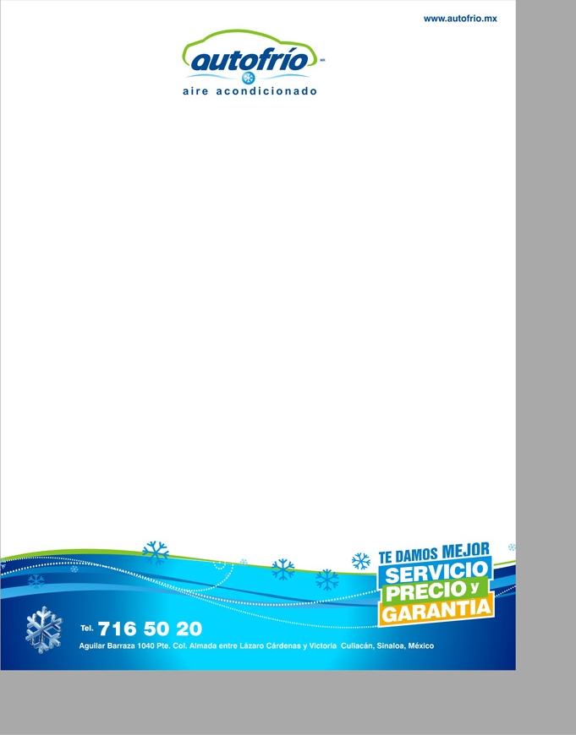
- INSTALACION Y VENTA DE EVAPORADOR
- CARGA DE GAS
- MANO DE OBRA

EL EVAPORADOR CUENTA CON UN AÑO DE GARANTIA.

NUESTRO PRECIO ES DE: $ 4,500.00 (SON: CUATRO MIL QUINIENTOS PESOS 00/100 M.N.) PRECIO MÁS IVA, DE CONTADO Y ESTA SUJETO A CAMBIOS DE ACUERDO A LOS AJUSTES QUE SE PRESENTEN EN EL MERCADO. QUEDO A SUS ORDENES PARA CUALQUIER ACLARACION, ESPERANDO QUE NUESTRO PRESUPUESTO SEA DE SU CONVENIENCIA.

A T E N T A M E N T E
RENATO LÓPEZ

